התוצאות עצמן:
עבור archive בלבד:
מסווג (Classifier) | דיוק כולל (Overall Accuracy) | דיוק מבטא סיני | דיוק מבטא הודי | דיוק מבטא ניגרי | דיוק מבטא אמריקאי
Gaussian NB | 46.05% ± 4.69% | 39.79% | 29.92% | 51.34% | 61.94%
Logistic Regression | 47.67% ± 6.38% | 39.90% | 39.98% | 54.19% | 57.33%
SVM (RBF Kernel) | 49.79% ± 7.72% | 38.02% | 43.22% | 46.70% | 68.93%
Random Forest | 48.42% ± 6.04% | 39.12% | 37.83% | 50.04% | 67.21%
XGBoost | 50.20% ± 6.24% | 44.33% | 41.69% | 46.48% | 65.59%
Kernel ELM | 48.57% ± 7.05% | 52.01% | 31.57% | 50.27% | 60.47%

בשל התוצאות הנמוכות נבחר שלא לחקור יותר את archive ,את התצאות הנמוכות ננסה להסביר ולנתח בחלק של ניתוח התוצאות
עבור free_text:
עם ההיפר פרמטרים הכי טובים:
מסווג (Classifier) | דיוק כולל (Overall Accuracy) | דיוק מבטא סיני | דיוק מבטא הודי | דיוק מבטא ניגרי | דיוק מבטא אמריקאי
Gaussian NB | 53.35% ± 4.00% | 48.08% | 25.46% | 55.98% | 84.84%
Logistic Regression | 75.60% ± 2.43% | 79.16% | 62.06% | 87.46% | 74.87%
SVM (RBF Kernel) | 81.65% ± 2.77% | 84.16% | 71.29% | 92.45% | 80.11%
Random Forest | 79.69% ± 2.51% | 82.85% | 68.32% | 91.69% | 77.73%
XGBoost | 83.10% ± 2.99% | 84.82% | 74.56% | 92.98% | 81.33%
Kernel ELM | 80.88% ± 3.14% | 75.81% | 71.78% | 95.56% | 81.76%

עם היפר פרמטרים הכי טובים אבל אחרי feature selection: :
Classifier Overall Accuracy Chinese Accuracy Indian Accuracy Nigerian Accuracy Usa Accuracy
Gaussian NB 65.00% ± 2.85% 71.12% 52.29% 71.27% 66.68%
Logistic Regression 74.50% ± 3.60% 79.62% 57.87% 87.38% 74.33%
SVM (RBF) 80.50% ± 3.03% 81.22% 71.35% 93.79% 76.97%
Random Forest 77.33% ± 1.81% 79.39% 68.18% 89.14% 74.39%
XGBoost 80.10% ± 2.75% 81.11% 71.48% 90.49% 78.75%
Kernel ELM 80.92% ± 3.32% 79.80% 71.47% 95.60% 78.10%
נשווה את הביצועים של שלושת השלבים :
מסווג (Classifier) | No tune | tune | Tune &feature selelction
Gaussian NB | 52.85% | 53.35% | 65.00%
Logistic Regression | 75.83% | 75.60% | 74.50%
SVM (RBF Kernel) | 80.85% | 81.65% | 80.50%
Random Forest | 77.33% | 79.69% | 79.50%
XGBoost | 80.69% | 83.10% | 80.10%
Kernel ELM | 78.69% | 80.88% | 80.92%

עבור tune מקבל את התוצאות הכי טובות ואלו ההבדלים בין המסווגים:
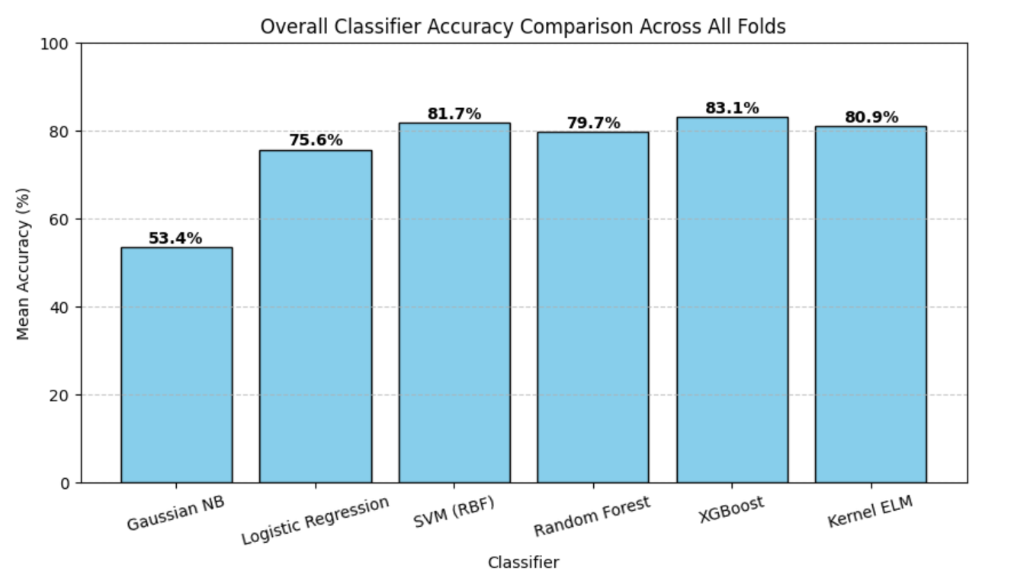

אלו הגרפים שמראים את ההיפר פרמטרים הכי טובים לכל מסווג :
GNB
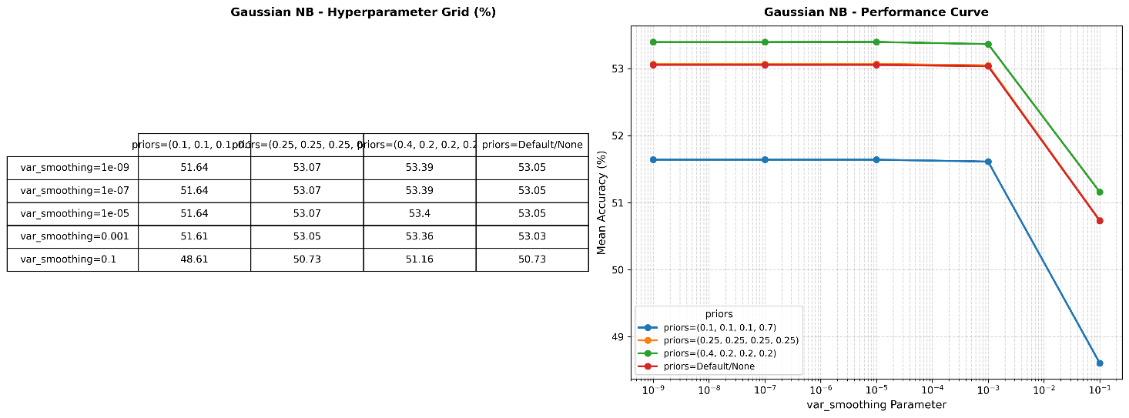

- Optimal Hyperparameters:
  - priors: (0.4, 0.2, 0.2, 0.2) | var_smoothing: 1e-05

Logistic regression
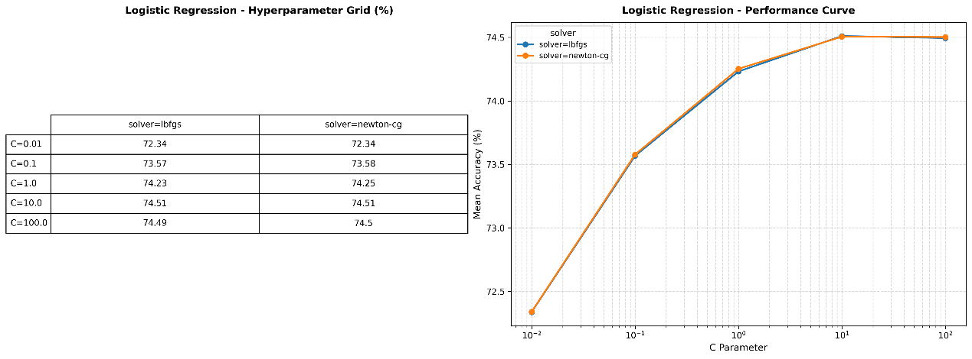
- Optimal Hyperparameters:
  - C: 10 | penalty: 'l2' | solver: 'lbfgs'

Random forest

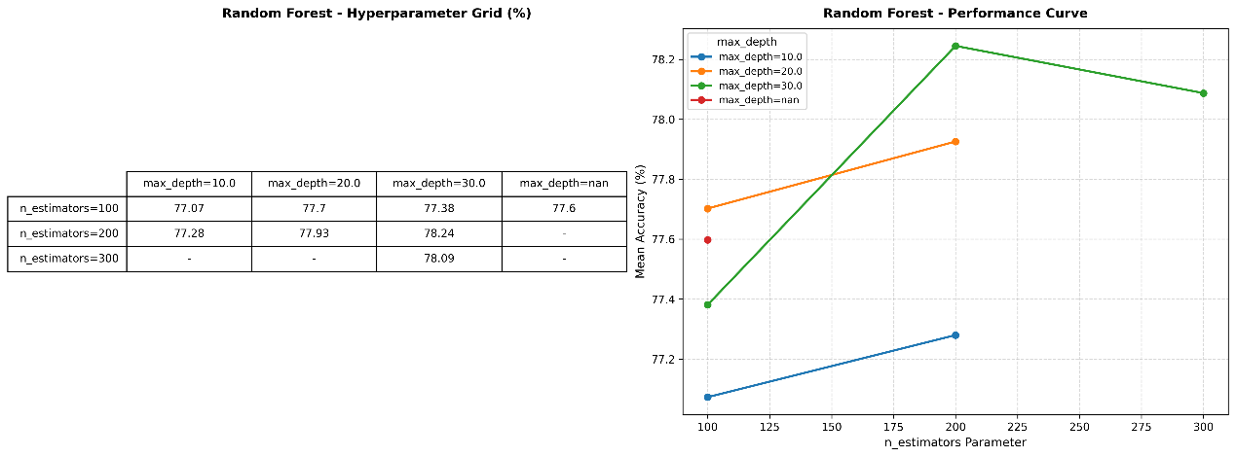
- Optimal Hyperparameters:
  - n_estimators: 300 | max_depth: 30 | max_features: 'sqrt'
  - min_samples_split: 5 | min_samples_leaf: 2
- SVM RBF

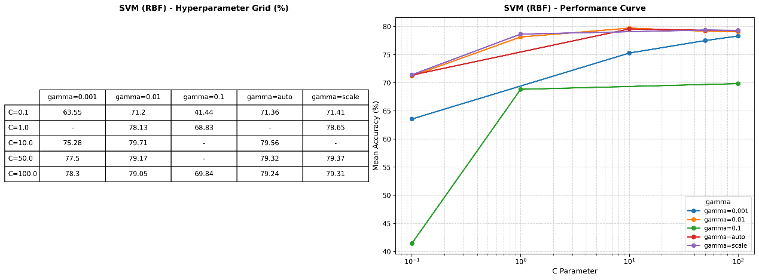
- Optimal Hyperparameters:
  - C: 10 | gamma: 0.01

XGBOOST

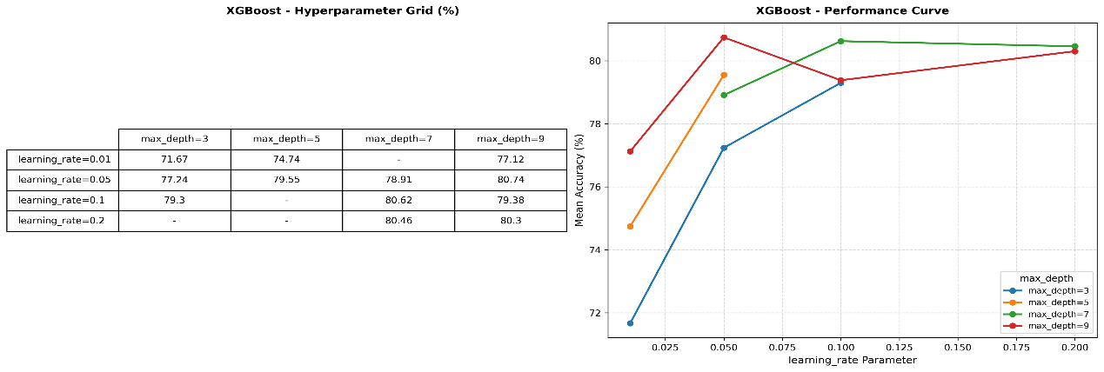
- Optimal Hyperparameters:
  - learning_rate: 0.05 | max_depth: 5 | n_estimators: 300
  - colsample_bytree: 0.8 | subsample: 0.7
KELM
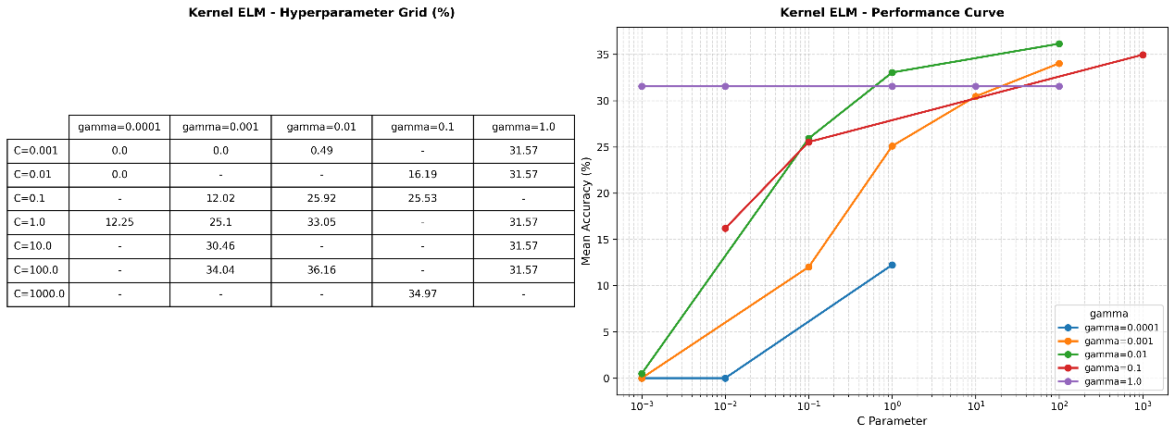
- Optimal Hyperparameters:
  - C: 100.0 | gamma: 0.01

נשים לב שהשתמשנו ב RandomizedSearchCV למציאת ההיפר פרמטרים האופטימליים לכל מסווג ואזת בשל מגבלת זמן וביצועים של GPU איתו עבדנו ב KAGGLE בעת הרצת התוצואת וכפי שהסברנו בחלק הקודם הוא דוגם את הערכי ההיפר פרמטרים כך שבמקומות בהם הוא לא בדק את ההיםפר פרמטרים יהיה ערך ריק אך הוא עדיין יקבל את ההיפר פרמטרים האידאליים בהסתרות גבוה של מעל 87 אחוז .

עבור mixed:

עם ההיפר פרמטרים הכי טובים:
מסווג (Classifier) | דיוק כולל (Overall Accuracy) | דיוק מבטא סיני | דיוק מבטא הודי | דיוק מבטא ניגרי | דיוק מבטא אמריקאי
Gaussian NB | 49.76% ± 3.30% | 46.51% | 23.29% | 49.50% | 78.86%
Logistic Regression | 66.78% ± 3.21% | 65.93% | 55.05% | 75.68% | 70.96%
SVM (RBF Kernel) | 70.45% ± 2.03% | 70.17% | 61.27% | 77.49% | 73.38%
Random Forest | 69.70% ± 2.72% | 69.33% | 61.09% | 76.26% | 73.01%
XGBoost | 71.94% ± 2.13% | 69.38% | 65.72% | 78.94% | 74.71%
Kernel ELM | 71.53% ± 2.24% | 68.31% | 59.54% | 82.69% | 76.48%

אחרי feature selection :
מסווג (Classifier) | דיוק כולל (Overall Accuracy) | דיוק מבטא סיני | דיוק מבטא הודי | דיוק מבטא ניגרי | דיוק מבטא אמריקאי
Gaussian NB | 58.44% ± 2.99% | 60.38% | 46.65% | 60.11% | 66.97%
Logistic Regression | 66.20% ± 3.30% | 66.63% | 52.41% | 76.20% | 70.46%
SVM (RBF Kernel) | 69.54% ± 2.58% | 66.14% | 64.64% | 78.33% | 70.50%
Random Forest | 67.53% ± 2.68% | 66.22% | 58.85% | 74.61% | 71.55%
XGBoost | 68.34% ± 2.66% | 66.28% | 60.41% | 76.04% | 71.70%
Kernel ELM | 68.85% ± 2.37% | 65.87% | 57.19% | 81.95% | 71.95%

מסווג (Classifier) | No tune&no feature selection | tune | Tune &feature selelction
Gaussian NB | 49.04% | 49.76% | 58.44%
Logistic Regression | 65.67% | 66.78% | 66.20%
SVM (RBF Kernel) | 70.04% | 70.45% | 69.54%
Random Forest | 69.12% | 69.70% | 67.53%
XGBoost | 70.08% | 71.94% | 68.34%
Kernel ELM | 69.93% | 71.53% | 68.85%

נשווב בין ביצועי mixed לביצועי free text הכי טובים לכל מסווג (ללא (feature selection:
מסווג (Classifier) | mixed | Free_text | הפרש
Gaussian NB | 49.76% | 53.35% | 58.44%
Logistic Regression | 66.78% | 75.60% | 66.20%
SVM (RBF Kernel) | 70.45% | 81.65% | 69.54%
Random Forest | 69.70% | 79.69% | 67.53%
XGBoost | 71.94% | 83.10% | 68.34%
Kernel ELM | 71.53% | 80.88% | 68.85%

